- Рекламный пост для соцсетей.
«Дом+» - специализированный торговый центр интерьерных решений для дома, дачи и бани, открылся в 100 м от «Стройпарка» на Вершинина, за одну поездку одновременно можно приобрести товары для ремонта и обновить интерьер дома. Официальная дата открытия – 23 августа. Торговый центр отличается удобным расположением, до него легко добраться как на автомобиле, так и на общественном транспорте. Построенное в современном стиле здание издалека привлекает внимание.
В ТЦ работает несколько известных в городе магазинов:
- SoftHouse, предлагающий мягкую мебель производства томских фабрик;
- Si, где можно найти роскошную посуду и эксклюзивные предметы интерьера;
- «Домгрей» ‒ магазин печей и каминов, позволяющий полностью оборудовать баню или сауну, устроить отопление на даче;
- «Ростовые цветы», где можно купить цветочную композицию или арендовать интерьерные элементы для фотосессии.
В честь открытия Торгового центра предусмотрены различные акции и скидки. Часы работы: в будни с 10:00 до 19:00, в выходные дни с 10:00 до 18:00. Рядом оборудована автостоянка.
- Статья для размещения на новостных порталах.
Проезд Вершинина раньше назывался улицей Торговой, и именно там 23 августа открылся новый торговый центр «Дом+», предлагающий интерьерные решения для дома, дачи и бани. Выбранный район отличается удобной инфраструктурой. Рядом, в 100 метрах, расположен «Стройпарк», где можно приобрести строительные материалы, товары для дома и дачи. В шаговой доступности – «Макдональдс», там приятно перекусить после шопинга. При строительстве и планировке использовались современные технологии ретейла. Покупатель видит весь торговый зал и не тратит время на поиски необходимого. Рядом оборудована автостоянка. По улице проходят маршруты автобусов 4. В торговом центре открылись новые магазины, некоторые переехали сюда из менее удобных мест города.

SoftHouse
Здесь можно найти кресла, диваны, кушетки и другую мягкую мебель томского производства. Продукцию можно как выбрать из выставленной в зале, так и заказать изготовление современной бескаркасной мебели, создаваемой в соответствии с последними тенденциями европейского дизайна. Для этого потребуется только выбрать ткань подходящей фактуры и цвета, и через неделю вы получите оригинальные элементы интерьера квартиры.
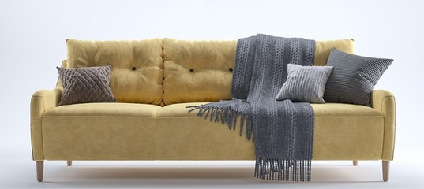
Молодая фабрика охотно идет навстречу пожеланиям клиентов и с готовностью предлагает индивидуальные решения. В качестве отдельной услуги предусмотрена перетяжка мебели. Используются износостойкие ткани, устойчивые к загрязнениям. Продукция относится к средней ценовой категории, доступна простым горожанам, молодым семьям. Товар может быть приобретен в рассрочку.

Si
Это рай для любителей роскошных интерьеров в классическом и ориентальном стилях. Любую кухню украсит сервиз из профессионального фарфора, уместен он будет и в дорогом ресторане. Покупателей ждут разноцветные бокалы, столовые приборы фантазийной формы, уникальные предметы интерьера. Ассортимент позволит полностью оборудовать кухню, превратив ее в уголок эстета и гурмана.
Бутик предлагает приобрести посуду из профессионального фарфора, на него наносится два слоя глазури, это делает его более прочным. Разбить случайно такую чашку или тарелку невозможно. После обновления посудой из Si кухня и столовая заиграют новыми красками, напомнят о поездке на море или в восточную страну. Интерьерные украшения позволят создать индивидуальный, запоминающийся облик квартиры, кафе, бутика.
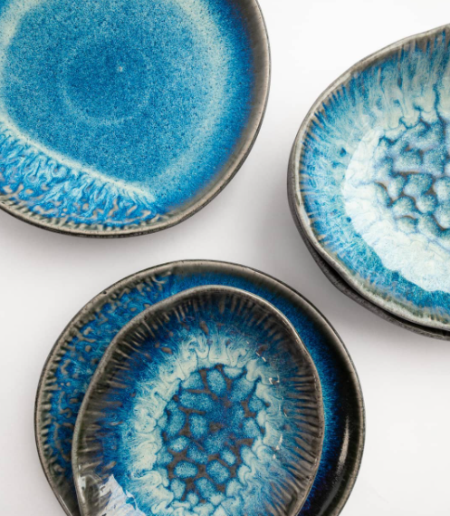
Посуду можно мыть в посудомоечной машине, использовать для разогрева пищи в микроволновой печи. Магазин предлагает сезонные скидки. Посуда от Si станет чудесным подарком на свадьбу, юбилей, другие семейные праздники.

«Домгрей»
Климат Томска делает жизнь без бани крайне некомфортной, и магазин «Домгрей» может предложить всё, чтобы устранить эти неудобства. В ассортименте – дровяные печи для бани и коттеджа, электрокамины, ароматные сосновые полки для саун и бань, дымоходы различных типов, герметично закрывающиеся двери, не выпускающие ароматный пар и не создающие сквозняков. Любители банных удовольствий оценят коллекцию камней, на которые льют воду для получения пара. Также представлен широкий выбор мебели, аксессуаров и строительных материалов.
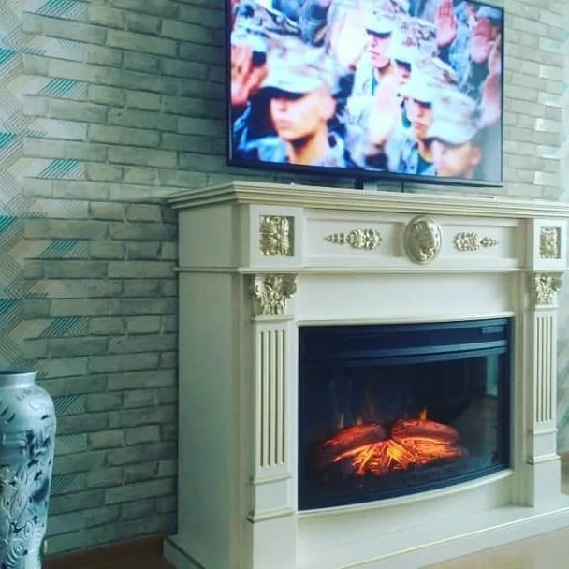
В качестве бонуса покупателям магазин предлагает скидки, становящиеся особо ощутимыми при приобретении оборудования для бани в комплекте, и бесплатную доставку. Продукцию можно купить прямо в магазине либо оформить заказ. Также можно заказать товар на сайте и забрать его в торговом центре, получив дополнительную скидку. На все изделия предоставляется гарантия.

«Ростовые цветы»
Магазин похож на рай для дизайнеров и фотографов. Но предмет интерьера по душе найдет здесь и обычный покупатель. Здесь можно приобрести ростовые цветы и композиции из них, отдельные фотозоны, крылья ангелов. Покупатели могут заказать изготовление ростовых композиций, декораций для фото, цветочных сетов на стену, декоративных светильников, картин. Композицию для фотосессии или интерьерное украшение можно взять в аренду на время празднования свадьбы или детского дня рождения.
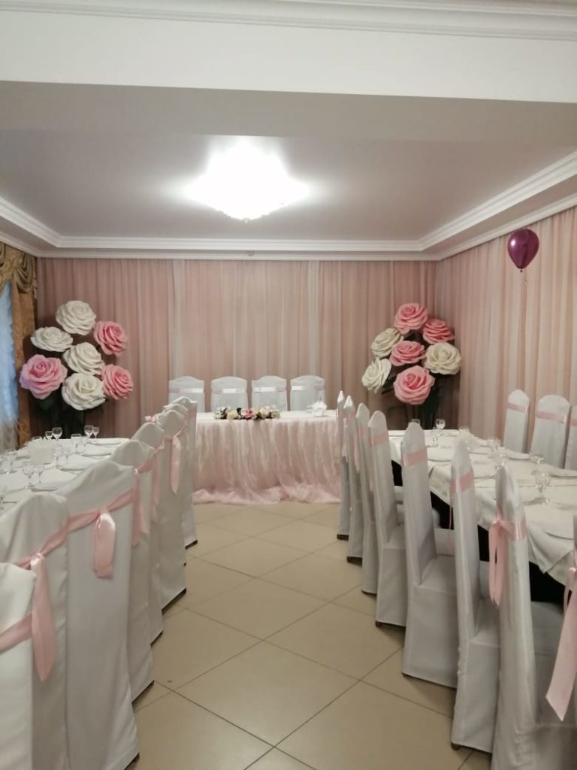
Продавцы проконсультируют по всем вопросам, дадут советы по украшению зала ресторана или лужайки у дома, предложат скидки. Цветами можно украсить комнату, зал ресторана, фотостудию, машину в свадебном кортеже.
Оригинальным подарком станут креативные светильники, выполненные в виде роз или лилий. Они станут неотъемлемой составляющей домашнего уюта.

Акции
Открытие торгового цента ознаменовалось привлекательными для покупателей акциями и скидками. Зайдя в ТЦ, можно рассчитывать:
- получить значительные скидки при покупке посуды и предметов интерьера;
- сэкономить 10 % при заказе композиции ростовых цветов, если она стоит более 15000 рублей;
- получить премиальные цены на товары для бани и сауны.
Жизнь ТЦ «Дом+» только начинается, но он уже стал точкой притяжения для горожан. Посетите его, и вы не пожалеете о потраченном времени ‒ отсюда невозможно уйти без покупок.

- Реклама на радио
«Дом+», торговый центр интерьерных решений для дома, дачи и бани, открылся по адресу: проезд Вершинина, дом 2а. Покупатели найдут здесь все необходимое для декорирования помещений, обустройства бань и саун, большой ассортимент ковров. Рядом расположен популярный в городе «Стройпарк» с богатым выбором товаров для дома, ремонта и сада.
Торговый центр «Дом+» приглашает посетить магазины товаров для дома и дачи разного направления:
- SoftHouse ‒ элегантная мягкая мебель в наличии и по индивидуальным заказам;
- магазин ковров и ковриков с говорящим названием Kovroff;
- бутик Si ‒ эксклюзивные предметы интерьера и роскошная посуда;
- «Домгрей» ‒ печи, камины для дома, дачи, бани, сопутствующие товары;
- «Ростовые цветы» ‒ интерьерные композиции из цветов и крылья ангелов для романтических фотосессий.
В честь открытия посетителей ждут многочисленные скидки и акции. Часы работы торгового центра «Дом+»: в будни с 10:00 до 19:00, в выходные дни с 10:00 до 18:00.

